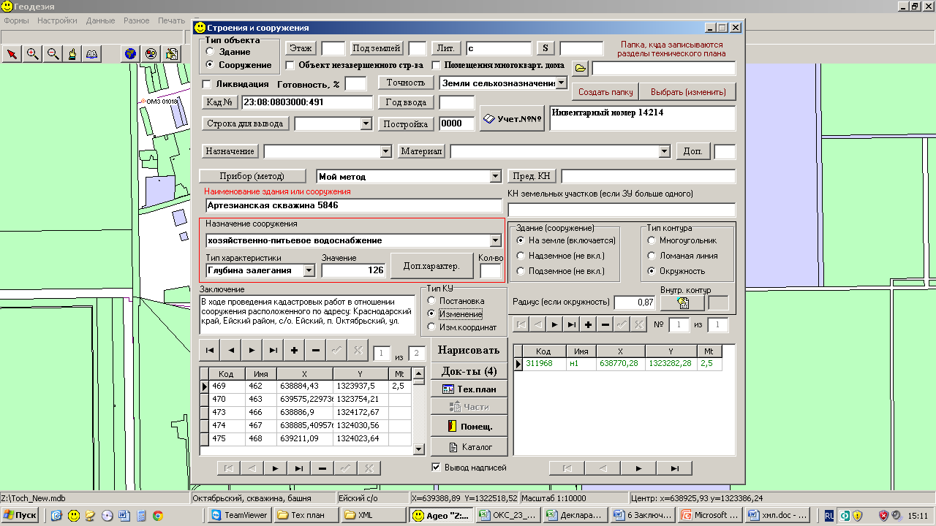

<?xml version="1.0" encoding="windows-1251" ?>
- <!--
It is created in the program Ageo (http://zemgeo.narod.ru)
-->
- <TP Version="03" GUID="7A4E77C9-4648-42FC-AAA1-F86CB51287DB" NameSoftware="Ageo (http://zemgeo.narod.ru)" VersionSoftware="15.09.29">
- <Construction>
- <Package>
- <ExistConstruction CadastralNumber="23:08:0803000:491">
- <CadastralBlocks>
<CadastralBlock>23:08:0803000</CadastralBlock>
</CadastralBlocks>
- <OldNumbers>
<OldNumber Type="01" Number="14214" />
</OldNumbers>
<AssignationName>хозяйственно-питьевое водоснабжение</AssignationName>
<Name>Артезианская скважина 5846</Name>
<ExploitationChar YearBuilt="0000" />
- <KeyParameters>
<KeyParameter Type="02" Value="126.0" />
</KeyParameters>
- <Address>
<OKATO>03216807001</OKATO>
<KLADR>23011000022001400</KLADR>
<Region>23</Region>
<District Name="Ейский" Type="р-н" />
<City Name="Ейский" Type="с/о" />
<Locality Name="Октябрьский" Type="п" />
<Street Name="Полевая" Type="ул" />
<Other>44 "А"</Other>
</Address>
- <EntitySpatial EntSys="Id123OKC">
- <SpatialElement Number="-" Underground="0">
- <SpelementUnit TypeUnit="Окружность" SuNmb="1">
<Ordinate X="638770.28" Y="1323282.28" NumGeopoint="1" DeltaGeopoint="2.5" />
<R>0.87</R>
</SpelementUnit>
</SpatialElement>
</EntitySpatial>
</ExistConstruction>
</Package>
- <GeneralCadastralWorks DateCadastral="2015-09-22">
- <Contractor>
<FamilyName>Ананич</FamilyName>
<FirstName>Надежда</FirstName>
<Patronymic>Сергеевна</Patronymic>
<NCertificate>23-10-44</NCertificate>
<Telephone>8-86132-68398</Telephone>
<Address>Краснодарский край, Ейский р-н, Ейск г, Коммунистическая ул, д 12/1, к 209</Address>
<Email>belrus21@mail.ru</Email>
- <Organization>
<Name>ООО "Индивидуальный подход"</Name>
<AddressOrganization>353688, Краснодарский край, Ейск г, Коммунистическая ул, д 12/1, к 209</AddressOrganization>
</Organization>
</Contractor>
<Reason>Технический план подготовлен в результате выполнения кадастровых работ в связи с изменением сведений об объекте незавершенного строительства с кадастровым номером 23:08:0803000:491</Reason>
- <Clients>
- <Client>
- <Person>
<FamilyName>Ермолов</FamilyName>
<FirstName>Виктор</FirstName>
<Patronymic>Александрович</Patronymic>
- <Address>
<OKATO>03216807001</OKATO>
<KLADR>23011000022001500</KLADR>
<Region>23</Region>
<District Name="Ейский" Type="р-н" />
<Locality Name="Октябрьский" Type="п" />
<Street Name="Макаренко" Type="ул" />
<Level1 Type="д" Value="68" />
</Address>
- <Document>
<CodeDocument>008001001000</CodeDocument>
<Name>Паспорт гражданина Российской Федерации</Name>
<Series>03 04</Series>
<Number>766987</Number>
<Date>2003-11-17</Date>
<IssueOrgan>УВД города Ейска и Ейского района Краснодарского края</IssueOrgan>
</Document>
</Person>
</Client>
</Clients>
</GeneralCadastralWorks>
- <CoordSystems>
<CoordSystem Name="МСК-23" CsId="Id123OKC" />
</CoordSystems>
- <InputData>
- <Documents>
- <Document>
<CodeDocument>558217000000</CodeDocument>
<Name>Кадастровый план территории</Name>
<Number>2343/12/15-814120</Number>
<Date>2015-07-22</Date>
</Document>
- <Document>
<CodeDocument>558401089900</CodeDocument>
<Name>Выписка из реестра муниципального имущества</Name>
<Number>б/н</Number>
<Date>2015-07-01</Date>
<AppliedFilePDF Kind="01" Name="Images\выписка.pdf" />
</Document>
- <Document>
<CodeDocument>558221990000</CodeDocument>
<Name>Постановление Главы Ейского сельского поселения Ейского района</Name>
<Number>52</Number>
<Date>2007-10-31</Date>
<AppliedFilePDF Kind="01" Name="Images\адрес скважина.PDF" />
</Document>
- <Document>
<CodeDocument>558221990000</CodeDocument>
<Name>Технический паспорт</Name>
<Number>Б/№</Number>
<Date>2008-03-20</Date>
<AppliedFilePDF Kind="01" Name="Images\Технический паспорт.pdf" />
</Document>
</Documents>
- <GeodesicBases>
- <GeodesicBase>
<PName>ОМЗ 0668</PName>
<PKind>-</PKind>
<PKlass>-</PKlass>
<OrdX>639419.31</OrdX>
<OrdY>1323473.12</OrdY>
</GeodesicBase>
- <GeodesicBase>
<PName>ОМЗ 0905</PName>
<PKind>-</PKind>
<PKlass>-</PKlass>
<OrdX>639280.93</OrdX>
<OrdY>1322976.01</OrdY>
</GeodesicBase>
</GeodesicBases>
- <MeansSurvey>
- <MeanSurvey>
<Name>Тахеометр 3Та5Р № 16633</Name>
- <Registration>
<Number>15094-08</Number>
<Duration>01.07.2013</Duration>
</Registration>
<CertificateVerification>Свидетельство о поверке № 1193 выдано 17.07.2015 г., действительно до 17.07.2016 г.</CertificateVerification>
</MeanSurvey>
</MeansSurvey>
</InputData>
- <Survey>
- <GeopointsOpred>
- <Element Number="-" NumGeopoint="1">
<GeopointOpred>692001000000</GeopointOpred>
</Element>
</GeopointsOpred>
- <TochnGeopointsConstruction>
- <Element Number="-" NumGeopoint="1">
<Formula>Вычисление СКП осуществлено с использованием программного комплекса "Ageo", посредством которого велась обработка полевых измерений</Formula>
</Element>
</TochnGeopointsConstruction>
</Survey>
<Conclusion>В ходе проведения кадастровых работ в отношении сооружения расположенного по адресу: Краснодарский край, Ейский район, с/о. Ейский, п. Октябрьский, ул. Полевая, 44 «А», выявленно, что данный объект стоит на кадастровом учете с кадастровым номером 23:08:0803000:491 без учета сведений о характерных точках контура сооружения. Сведения о земельном участке в границах которого расположенно сооружение отсутствуют в ГКН, поэтому в разделе «Схема расположения сооружения на земельном участке» вышеуказанный объект отображен в кадастровом квартале с кадастровым номером 23:08:0803000. Наименование объекта – Артезианская скважина 5846. Инвентарный номер – 14214 Назначение сооружения – хозяйственно-питьевое водоснабжение (Технический паспорт от 20 марта 2008г., раздел Общие сведения), согласно п. 42 Приказ Министерства экономического развития Российской Федерации (Минэкономразвития России) от 23 ноября 2011 г. N 693 Учитывая вышеизложенное, предлагаю учесть данный факт и внести сведения в ГКН. Согласно кадастровому паспорту №2343/12/15-1054293 от 17.09.2015г. строка 12 Сведения о правах: Собственность, Ейское городское поселение Ейского района Краснодарского края, Закон Краснодарского края от 14.12.2006 №1137-КЗ, однако в Выписке из реестра на 01.07.2015г.(на основании данного документа вносились сведения о сооружении в ГКН) правообладатель Ейское сельское поселение Ейского района.</Conclusion>
<SchemeGeodesicPlotting Kind="01" Name="Images\Geodesy.pdf" />
<SchemeDisposition Kind="01" Name="Images\Schema.pdf" />
<DiagramContour />
- <Appendix>
- <AppliedFiles>
<NumberAppendix>1</NumberAppendix>
<NameAppendix>Выписка из реестра муниципального имущества</NameAppendix>
<AppliedFile Kind="01" Name="Images\выписка.pdf" />
</AppliedFiles>
- <AppliedFiles>
<NumberAppendix>2</NumberAppendix>
<NameAppendix>Постановление Главы Ейского сельского поселения Ейского района</NameAppendix>
<AppliedFile Kind="01" Name="Images\адрес скважина.PDF" />
</AppliedFiles>
- <AppliedFiles>
<NumberAppendix>3</NumberAppendix>
<NameAppendix>Технический паспорт</NameAppendix>
<AppliedFile Kind="01" Name="Images\Технический паспорт.pdf" />
</AppliedFiles>
</Appendix>
</Construction>
</TP>

